

אזרחות יחידת לימוד שנייה
מגילת העצמאות וסמלי המדינה
זוהי מגילת יסוד של מדינת ישראל. הדברים האמורים בו מבטאים את חזון המייסדים ואת ה "אני מאמין" שלהם. ערכיה של מדינת ישראל הם יהודיים ודמוקרטיים. מדינת ישראל היא מדינתו של העם היהודי ושל אזרחיה הלא יהודיים של המדינה.
מה תלמד ביחידת לימוד זו?
מושגים | פירוט | נושא - חובה
מגילת העצמאות – בסיס רעיוני למדינה יהודית דמוקרטית.  ארץ ישראל, עם ישראל  זכות טבעית של העם היהודי  קיבוץ גלויות  שוויון זכויות פוליטי וחברתי | הרקע ההיסטורי וההצדקות להקמת המדינה  שלושת חלקי המגילה.  מאפיינים יהודיים: דגל, סמל, המנון, חגים ומועדים | מגילת העצמאות  מאפיינים יהודיים של מדינת ישראל

בסיום יחידה זו הלומדים:
- יכירו את תוכן המגילה על חלקיה השונים
- ילמדו שמגילת העצמאות מבססת את זכותו של העם היהודי להקמת מדינה יהודית בארץ ישראל. כמדינה יהודית עם עקרונות וערכים דמוקרטיים.
- יבינו שבמגילת העצמאות נקבע שהמיעוטים החיים במדינה הם אזרחים שווי זכויות במדינה.
- יבינו את חשיבות מגילת העצמאות אז והיום.

הקדישו ליחידת הוראה זו כ- 4-6 שעות

מגילת העצמאות:

1. בארץ-ישראל קם העם היהודי, בה עוצבה דמותו הרוחנית, הדתית והמדינית, בה חי חיי קוממיות ממלכתית, בה יצר נכסי תרבות לאומיים וכלל-אנושיים והוריש לעולם כולו את ספר הספרים הנצחי.
2. לאחר שהוגלה העם מארצו בכוח הזרוע שמר לה אמונים בכל ארצות פזוריו, ולא חדל מתפילה ומתקווה לשוב לארצו ולחדש בתוכה את חירותו המדינית.
3. מתוך קשר היסטורי ומסורתי זה חתרו היהודים בכל דור לשוב ולהיאחז במולדתם , שבו לארצם בהמונים, חלוצים, מעפילים ומגִ נִים הפריחו שממות. החיו שפתם העברית, בנו כפרים וערים, והקימו ישוב גדל והולך. השליט על משקו ותרבותו, שוחר שלום ומגן על עצמו, מביא ברכּת הקִדמה לכל תושבי הארץ ונושא נפשו לעצמאות ממלכתית..
4. בשנת תרנ"ז(1897) נתכנס הקונגרס הציוני לקול קריאתו של הוגה חזון המדינה היהודית תיאודור הרצל והכריז על זכות העם היהודי לתקומה לאומית בארצו.
5. זכות זו הוכרה בהצהרת בלפור מיום ב' בנובמבר 1917 ואושרה במנדט מטעם חבר הלאומים אשר נתן במיוחד תוקף בין-לאומי לקשר ההיסטורי שבין העם היהודי לבין ארץ-ישראל ולזכות העם היהודי להקים מחדש את ביתו הלאומי.
6. השואה שהתחוללה על עם ישראל בזמן האחרון, בה הוכרעו לטבח מיליונים יהודים באירופה הוכיחה מחדש את ההכרח בפתרון בעיית העם היהודי מחוסר המולדת והעצמאות ,על-ידי חידוש המדינה היהודית בארץ-ישראל, אשר תפתח לרווחה את שערי המולדת לכל יהודי ותעניק לעם היהודי מעמד של אומה שוות-זכויות בתוך משפחת העמים.
7. שארית הפליטה שניצלה מהטבח הנאצי האיום באירופה, ויהודי ארצות אחרות לא חדלו להעפיל לארץ-ישראל, על אף כל הקושי, מניעה וסכנה, ולא פסקו לתבוע את זכותם לחיי כבוד, חירות ועמל-ישרים במולדת עמם.
8. במלחמת העולם השנייה תרם הישוב העברי בארץ את מלוא-חלקו למאבק האומות השוחרות חירות ושלום נגד כוחות הרשע הנאצי, ובדם חייליו ובמאמצו המלחמתי קנה לו את הזכות להימנות עם העמים מייסדי ברית האומות המאוחדות.

9. ב 29- בנובמבר 1947 קיבלה עצרת האומות המאוחדות החלטה המחייבת הקמת מדינה יהודית בארץ-ישראל; העצרת תבעה מאת תושבי ארץ-ישראל לאחוז בעצמם בכל הצעדים הנדרשים מצדם הם לביצוע ההחלטה. הכרה זו של האומות המאוחדות בזכות העם היהודי להקים את מדינתו אינה ניתנת להפקעה.
10. זו זכותו הטבעית של העם היהודי להיות ככל עם ועם, עומד ברשות עצמו במדינתו הריבונית.
11. לפיכך נתכנסנו, אנו חברי מועצת העם, נציגי הישוב העברי והתנועה הציונית, ביום סיום המנדט הבריטי על ארץ-ישראל, ובתוקף זכותנו הטבעית וההיסטורית ועל יסוד החלטת עצרת האומות המאוחדות אנו מכריזים בזאת על הקמת מדינה יהודית בארץ ישראל, היא מדינת ישראל.
12. אנו קובעים שהחל מרגע סיום המנדט, הלילה, אור ליום שבת ו' אייר תש"ח, 15 במאי 1948 ועד להקמת השלטונות הנבחרים והסדירים של המדינה בהתאם לחוקה שתיקבע על-ידי האספה המכוננת הנבחרת לא יאוחר מ 7- באוקטובר 1947 - תפעל מועצת העם כמועצת מדינה זמנית,ומוסד הביצוע שלה, מנהלת-העם, יהווה את הממשלה הזמנית של המדינה היהודית, אשר תיקרא בשם ישראל.
13. מדינת ישראל תהא פתוחה לעלייה יהודית ולקיבוץ גלויות; תשקוד על פיתוח הארץ לטובת כל תושביה; תהא מושתתת על יסודות החירות, הצדק והשלום לאור חזונם של נביאי ישראל; תקיים שוויון זכויות חברתי ומדיני גמור לכל אזרחיה בלי הבדל דת, גזע ומין; תבטיח חופש דת, מצפון לשון, חינוך ותרבות; תשמור על המקומות הקדושים של כל הדתות; ותהיה נאמנה לעקרונותיה של מגילת האומות המאוחדות. מדינת ישראל תהא מוכנה לשתף פעולה עם המוסדות והנציגים של האומות המאוחדות בהגשמת החלטת העצרת מיום 29 בנובמבר 1947 ותפעל להקמת האחדות הכלכלית של ארץ-ישראל בשלמותה.
14. אנו קוראים לאומות המאוחדות לתת יד לעם היהודי בבניין מדינתו ולקבל את מדינת ישראל לתוך משפחת העמים .אנו קוראים - גם בתוך התקפת-הדמים הנערכת עלינו זה חדשים - לבני העם הערבי תושבי מדינת ישראל, לשמור על שלום וליטול חלקם בבניין המדינה על יסוד אזרחות מלאה ושווה ועל יסוד נציגות מתאימה בכל מוסדותיה, הזמניים והקבועים.

15.אנו מושיטים יד שלום ושכנות טובה לכל המדינות השכנות ועמיהן, וקוראים להם לשיתוף פעולה ועזרה הדדית עם העם העברי העצמאי בארצו. מדינת ישראל מוכנה לתרום חלקה במאמץ משותף לקִדמת המזרח התיכון כולו.
16. אנו קוראים אל העם היהודי בכל התפוצות להתלכד סביב הישוב בעלייה ובבניין ולעמוד לימינו במערכה הגדולה על הגשמת שאיפת הדורות לגאולת ישראל.
17. מתוך ביטחון בצוּר ישׂראל הננו חותמים בחתימת ידינו לעדות על הכרזה זו, במושב מועצת המדינה הזמנית, על אדמת המולדת, בעיר תל-אביב, היום הזה, ערב שבת, ה' אייר תש"ח,14 במאי 1948.

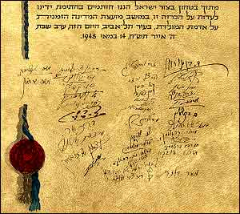

חותמי המגילה
דוד בן גוריון, דניאל אוסטר, מרדכי בנטוב, יצחק בן-צבי, אליהו ברלין, פריץ ברנשטיין, הרב וולף גולד, מאיר גרבובסקי, יצחק גרינבוים, ד"ר אברהם גרנובסקי, אליהו דובקין, מאיר וילנר-קובנר, זרח ורהפטיג, הרצל ורדי, רחל כהן, הרב קלמן כהנא, סעדיה כובאשי, הרב יצחק מאיר לוין, מאיר דוד לוינשטיין, צבי לוריא, גולדה מאירסון, נחום ניר, צבי סגל, הרב יהודה ליב הכהן פישמן, דוד צבי פנקס, אהרן ציזלינג משה קולודני, אליעזר קפלן, אברהם קצנלסון, פליכס רוזנבליט, דוד רמז, ברל רפטור, מרדכי שטנר, בן-ציון שטרנברג, בכור שיטרית, משה שפירא, משה שרתוק.

מידע
ניתן לחלק את המגילה לשלושה חלקים:
חלק ראשון – החלק היסטורי: רקע היסטורי - הצדקות לזכותו של עם ישראל למדינה משלו בא"י. (בחלק זה זכויות היסטוריות, זכויות משפטיות וזכויות טבעיות). פסקאות 1-10 .
חלק שני – החלק מעשי- ההכרזה על הקמת המדינה וקביעת מוסדותיה השלטוניים. פסקאות 11-12
חלק שלישי – החלק ההצהרתי- פסקאות 13-17 אופייה של המדינה ועקרונותיה – מדינת ישראל מדינה יהודית ודמוקרטית. + פניות של כותבי המגילה לגורמים שונים.

חלק ראשון – החלק ההיסטורי
הלגיטימציה של העם היהודי למדינה
- עם ישראל נולד בארץ ישראל ויצר את התנ"ך.
- עם ישראל סולק מן הארץ אך תמיד רצה לשוב אליה.
- בדורות האחרונים- חזרו היהודים לארץ והביאו אליה את הקדמה ממנה נהנים כלל התושבים.
- הקונגרס הציוני- 1897. זכותו של העם לתקומה בארצו.
- הצהרת בלפור- מעניקה תוקף בינלאומי לזכות להקים מחדש את הבית הלאומי היהודי.
- השואה- הוכיחה את ההכרח בפתרון בעיית העם היהודי.
- העפלה- מדגישה את זכות הפליטים לחיים בכבוד.
- מלחמת העולם השנייה- היהודים נלחמים נגד הנאצים לצד כוחות הברית.
- 29 בנובמבר- החלטת עצרת האו"ם המחייבת הקמת מדינה יהודית.

חלק שני – החלק מעשי
ההכרזה
- חלק מעשי יחיד ותקף מבחינה משפטית. בחלק זה מופיעה ההכרזה עצמה, שם המדינה, מועד ההכרזה, המוסדות וסדרי השלטון.
- המטרה – למנוע כאוס מדיני.
- מועצת העם = הפרלמנט לפני הקמת המדינה. תהפוך ל"מועצת המדינה הזמנית" (נקבע בהצהרה), תהפוך בהמשך לכנסת ישראל (לא נקבע בהצהרה).
- מנדט בריטי= השלטון הבריטי בארץ ישראל.
- האספה המכוננת= מעין כנסת. תפקידה להכין חוקה ואת מוסדות המדינה.
- מנהלת העם= הממשלה לפני הקמת המדינה. תהפוך ל"ממשלה הזמנית".

חלק שלישי – החלק ההצהרתי
עקרונות המדינה
- חלק זה מפרט את עקרונות הפנים והחוץ של המדינה של המדינה החדשה.
- מדינת ישראל, על פי חלק זה, תהיה מדינה אשר קולטת עלייה, בעלת אופי דמוקרטי, שומרת על המקומות הקדושים לכל הדתות אשר מהווה חלק מהקהילה הבינלאומית.
פניות לגורמים שונים
- פניה לאומות המאוחדות- בבקשה לשיתוף פעולה עם החלטת כ"ט בנובמבר
- פניה לערבי ישראל- בנייה משותפת של המדינה על בסיס אזרחות שווה וייצוג יחסי מתאים במוסדות השלטון
- פניה למדינות ערב השכנות- קריאה לשלום ולקידום המזרח התיכון.
- פניה לעם היהודי בתפוצות – סיוע בניין הארץ.

מבנה מגילת העצמאות
לפניך תיאור המבנה של המגילה. רשום בכל משבצת את מספרי הסעיפים במגילת העצמאות המתאים לתוכן הכותרת.
סעיפים: ____________________
החלק ההיסטורי / עבר
זכויותינו להקמת המדינה מהבחינה המשפטית וההיסטורית
המשפטית והטבעית.

סעיפים: ____________________
החלק המעשי / הווה
ההכרזה על המדינה ומוסדותיה.

סעיפים: ____________________
החלק העקרוני- הצהרתי / עתיד
עקרונות הניהול של המדינה כלפי תושבי הארץ.
קריאות לאו"ם, לערבים בישראל ובמדינות השונות ולעם היהודי.
סעיפים: ____________________
חתימות

סיבות/נימוקים/ זכויות /הצדקות להקמת מדינת ישראל כמדינה יהודית בארץ ישראל,
הסיבות להקמת המדינה או מקורות הלגיטימציה (לגיטימציה = הכרה בזכות קיומו של שלטון, מדינה, הכרה של האוכלוסייה במדינה בזכותו של השלטון לשלוט ולקבוע את אופן ההתנהגות, על כן היא מצייתת להוראותיו).
העתק לטבלה נימוק אחד לכל עמודה: היסטורי, טבעי, בינלאומי, מתוך הכרזת העצמאות וכתוב אותו בטור המתאים.
 | נימוקים היסטוריים | נימוקים טבעיים | נימוקים- בינלאומיות
הגדרה | פירוט של אירועים  ופעולות מן העבר המצביעים על קשר בין עם ישראל לארץ ישראל. | הזכות של כל עם למדינה.  הזכות להגדרה עצמית היא זכות של קבוצה לאומית להגדיר את זהותה הפוליטית, את רצונה להיות לשלוט על עצמה במדינה משלה. | הכרה של מדינות,  ארגונים בינלאומיים או  מסמכים בינלאומיים  שבהם יש הכרה  בזכותו של עם ישראל  \למדינה בארץ ישראל.
ציטוט מתוך המגילה


משימה 1 - שאלות המבוססות על קטעים מתוך מגילת העצמאות
- לפניך קטע מתוך מגילת העצמאות, קרא והשב על השאלות:
"אנו קוראים – גם בתוך התקפת הדמים הנערכת עלינו זה חודשים – לבני העם הערבי תושבי מדינת ישראל לשמור על השלום וליטול חלק בבניית המדינה על יסוד אזרחות מלאה ושווה ועלי סוד נציגות מתאימה בכל מוסדותיה, הזמניים והקבועים."

1. פסקה זו במגילה פונה :
- למדינות ערב השכנות.
- לתושבי ארץ ישראל.
- לערבים תושבי ארץ ישראל.
- לנציגות העולם.
2. מה מציעה מגילת העצמאות לערביי ישראל:
- לשמור על השלום ולהשתתף בבניין הארץ – תוך קבלת אזרחות מלאה ושווה ונציגות במוסדות השלטון.
- אוטונומיה תרבותית, אך לא דתית.
- קליטת עולים מהארצות השכנות.
- כל התשובות נכונות.

ב. קטע שני - לפניך קטע מתוך הכרזת העצמאות
קרא וענה על השאלות שאחריו:
" מדינת ישראל תהה פתוחה לעלייה יהודית ולקיבוץ גלויות, תשקוד על פיתוח הארץ לטובת כל תושביה, תהה מושתתת על יסודות החירות, הצדק והשלום לאור חזונם של נביאי ישראל, תקיים שוויון זכויות חברתי ומדיני גמור לכל אזרחיה בלי הבדל דת, גזע ומין, תבטיח חופש דת, מצפון, לשון, חינוך ותרבות. תשמור על המקומות הקדושים של כל הדתות, ותהייה נאמנה לעקרונותיה של מגילת האומות המאוחדות."

- פסקה זו נחשבת לחשובה ביותר בהכרזת העצמאות כי:
- היא משקפת את רצונם של מייסדי המדינה.
- יש בה הצהרת כוונות על אופייה של המדינה.
- בית המשפט העליון הסתמך עליה בפסיקותיו.
- כל התשובות נכונות.
2. הזכויות המובטחות בהכרזה מתייחסות:
- רק לבודדים.
- רק לקבוצות.
- רק למיעוטים.
- גם ליחידים וגם לקבוצות.

3. חופש דת המובטח בהכרזה פירושו המעשי הוא:
- חופש אמונה דתית.
- החופש לקיים פולחן דתי.
- החופש שלא להיות דתי.
- כל התשובות נכונות.

4. סמן/ הקף את התשובה הנכונה- נכון/לא נכון
במגילת העצמאות יש התחייבות לחוקק חוקה למדינת ישראל. | נכון/לא נכון
מגילת העצמאות לא הגדירה את אופייה של מדינת ישראל כמדינה יהודית ודמוקרטית. | נכון/לא נכון
על פי המגילה, ערבי המועמד לעבודה במשרד ממשלתי, לא יתקבל בגלל דתו. | נכון/לא נכון
על פי המגילה, זוהי זכותו הטבעית של העם היהודי להיות ככל עם ועם. עומד ברשות עצמו במדינתו הריבונית. | נכון/לא נכון
על פי המגילה, אנו מושיטים יד לשלום ושכנות טובה לכל המדינות השכנות ועמיהן. | נכון/לא נכון

5. מגילת העצמאות היא:
- החוקה הזמנית של ישראל.
- מסמך בעל אופי היסטורי שהודיע על הקמת המדינה.
- הנחיות לכנסת איך לחוקק חוקים בישראל.
- אוסף של חוקי יסוד.
6. הלגיטימציה (הבסיס החוקי) להקמתה של מדינת ישראל המתוארת
במגילת העצמאות מבוססת על:
- אירועים היסטוריים אשר קרו בעברו של העם היהודי.
- הקמת התנועה הציונית, השואה והצהרת בלפור.
- זכות היסטורית, זכות טבעית, זכות משפטית.
- כל התשובות נכונות.
7. במגילת העצמאות בא לידי ביטוי אופייה של מדינת ישראל. מהו
אופייה?
- דתי וציוני
- חילוני ולאומי
- יהודי ודמוקרטי
- חילוני ודמוקרטי
8. חשיבות מגילת העצמאות:
- הכרזה על הקמת המדינה.
- הצהרה שיש צורך בחוקה.
- הגדרת אופי המדינה.
- כל התשובות נכונות.
9. במגילת העצמאות מוצהרים העקרונות להנהגת המדינה , מהם
העקרונות?
- המדינה פתוחה לעלייה יהודית ולפיתוח הארץ.
- המדינה תשמור על זכות השוויון החופש והדת.
- קריאה לשיתוף פעולה בינלאומי ושלום עם הערבים הסובבים אותנו.
- כל התשובות נכונות.
- אף תשובה אינה נכונה.
10. מגילת העצמאות מחולקת לשלושה חלקים.
באחד החלקים יש תוקף משפטי וחוקי. באיזה מבין ההיגדים מופיע תוקף משפטי וחוקי?
1. קריאה לשיתוף פעולה בינלאומי ולשלום עם הערבים הסובבים
אותנו.
2. הקמת התנועה הציונית.
3. יש צורך בחוקה.
4. המנדט הבריטי הסתיים ומוקמת מדינה יהודית, היא מדינת ישראל.

משימה 2
1. מהן שלוש הזכויות /ההצדקות/ הנימוקים שלפיהן קמה מדינת ישראל על פי מגילת העצמאות?
_________________________________________________________________________________________________________________________________________________________________________________________________________________________________________________________________________________________________________________
2. קרא את החלק השלישי של מגילת העצמאות והעתק את המשפט/ים המתייחסים למעמדם של הערבים, אזרחי ישראל ולכלל בני האדם. (התייחסות לאדם והתייחסות לכלל האזרחים הערבים).
____________________________________________________________________________________________________________________________________________________________________________________________________________________________________________________
3. אופייה של המדינה ועקרונותיה
לפניכם ציטוטים מתוך מגילת העצמאות. הקיפו/ סמנו ליד כל משפט האם הוא משקף את היות המדינה בעלת אופי יהודי או דמוקרטי:
מדינת ישראל תהא פתוחה לעליה יהודית ולקיבוץ גלויות
מדינה דמוקרטית /מדינה יהודית
תשקוד על פיתוח הארץ לטובת כל תושביה
מדינה דמוקרטית /מדינה יהודית
תהא מושתת על יסודות החירות, הצדק והשלום מדינה דמוקרטית /מדינה יהודית
תהא מושתת על יסודות ........ לאור חזונם של נביאי ישראל
מדינה דמוקרטית /מדינה יהודית
תקיים שוויון זכויות חברתי ומדיני גמור לכל אזרחיה בלי הבדל דת, גזע ומין
מדינה דמוקרטית /מדינה יהודית
תבטיח חופש דת, מצפון, לשון, חינוך ותרבות מדינה דמוקרטית /מדינה יהודית

הצג ביטוי אחד מההכרזה המבטא את היותה של ישראל מדינה יהודית.
__________________________________________________________________________________________________________________________
הצג ביטוי אחד מההכרזה המבטא את היותה של ישראל מדינה דמוקרטית.
__________________________________________________________________________________________________________________________
ציין סיבה היסטוריות אחת על פי ההכרזה אשר בזכותה יש לעם היהודי זכות להקים מדינה ריבונית .
__________________________________________________________________________________________________________________________


משימת בחירה

יצירת רשת מושגית
מגילת העצמאות
חלק שלישי:
__________________
חלק שני:
__________________
חלק ראשון:
__________________

מה הדברים שלמדתם על כל חלק במגילה?

המאפיינים היהודיים של מדינת ישראל

מדינת ישראל היא מדינת לאום אתנית המדגישה ומבטאת יסודות שמשקפים את הלאום היהודי – התרבות, השפה וההיסטוריה.
המדינה מבטאת האופי היהודי שלה באופנים שונים / באמצעות : סמלי המדינה וחוקי המדינה
אחת הדרכים שבאמצעותן המדינה משפיעה על חיי האזרחים שלה היא בעזרת חוקי המדינה.
חלק מחוקי המדינה משקפים את האופי של המדינה / את היותה מדינה יהודית.

בסיום יחידת לימוד זו :
- תכיר את סמלי המדינה ותבין את משמעותם.
- תבין את חשיבותם של סמלי המדינה כמייצגים ערכי מורשת ותרבות.
- תבין שמאפייניה של המדינה (סמלים/ חוקים) מבטאים את היותה של המדינה מדינה יהודית.

- תבין את הקשים של המיעוטים במדינת ישראל שהיא מדינת לאום יהודית, להזדהות עם סמלי המדינה. (פירוט ביחידת הלימודים – מיעוטים בישראל)

מדוע לדעתך בני אדם זקוקים לסמלים כמו: דגל, סמל והמנון?
____________________________________________________________________________________________________________________________________________________________________________________
האם יש לחייב בחוק להציג את סמלי המדינה במקומות ציבוריים ובאירועים?
_______________________________________________________________________________________________________________________________________________________________________________________
המאפיינים היהודים של המדינה:
מהי המילה מאפיינים? אלו מילים/מושגים אתה מכיר מאותו שורש של המילה מאפיינים? (אופי, אופן, מאפיין).
אנחנו מדברים הרבה על אופי של אדם? למה אנו מתכוונים באופי?
להלן ההגדרה מהו אופי –
מכלול התכונות החיצוניות והפנימיות של אדם. תכונות המיוחדות לו, תכונות המבדילות אותו מאנשים אחרים ותכונות המשותפות לו ולאחרים).
מאופי של אדם נעבור לאופי או יותר נכון לומר למאפייני מדינת ישראל.
(מאפייני מדינה: מכלול של תכונות: גבולות, אוכלוסייה, מוסדות, סמלים, חוקים).
מאפיינים המשותפים לה ולמדינות אחרות, אך מאפיינים המיוחדים רק לה ומבדילים בינה לבין מדינות אחרות.
מהם מאפייניה של מדינת ישראל כמדינה יהודית?
דמיינו שאתם תיירים המגיעים בפעם הראשונה לישראל. אילו מאפיינים/סממנים הייתם רואים שמצביעים שמדינת ישראל מדינה יהודית?
(הדברים הבולטים הם: דגל מדינת ישראל, השפה העברית המדוברת על ידי האזרחים, אנשים בעלי סממנים יהודים כמו: כיסוי ראש, כיפה, מגבעת, גברים מזוקנים עם פאות, נשים עם כיסויי ראש (השונים מכיסויי הראש של המוסלמיות)
חשוב על מאפיין או סממן בולט נוסף שתראה כתייר.
__________________________________________________________________________________________________________________________
אילו מאפיינים/סממנים לא יהודיים תוכל לראות המעידים על כך שבישראל ישנה קבוצת מיעוטים גדולה ולהם מאפיינים אחרים.
_______________________________________________________________________________________________________________________________________________________________________________________

סמלי המדינה

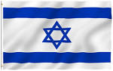
דגל המדינה הוא סמלה הרשמי של המדינה. הדגל מבקש לבטא את אחדות העם והוא מונף בטקסים ואירועים רשמיים בארץ ובעולם.
דגל ישראל מורכב ממגן דוד שהוא סמל יהודי
מסורתי
וצבעי הדגל, תכלת ולבן, הם צבעי הטלית שבה
מתעטפים יהודים בתפילה.


סמל המדינה הינו המנורה ובה שבעה קנים , שעמדה בבית המקדש בירושלים ומשני צדיה ענפי זית
עלי הזית מבטאים את תקוותו של העם היהודי לשלום, הם נלקחו מהסיפור התנכ"י של תיבת נוח.

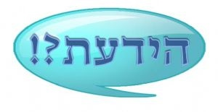
המנורה נזכרת לראשונה בתנ"ך בחומש שמות כ"ה:
"וְעָשִׂיתָ מְנֹרַת, זָהָב טָהוֹר; מִקְשָׁה תֵּעָשֶׂה הַמְּנוֹרָה, יְרֵכָהּ וְקָנָהּ, גְּבִיעֶיהָ כַּפְתֹּרֶיהָ וּפְרָחֶיהָ, מִמֶּנָּה יִהְיוּ. וְשִׁשָּׁה קָנִים, יֹצְאִים מִצִּדֶּיהָ: שְׁלֹשָׁה קְנֵי מְנֹרָה, מִצִּדָּהּ הָאֶחָד, וּשְׁלֹשָׁה קְנֵי מְנֹרָה, מִצִּדָּהּ הַשֵּׁנִי ... כֻּלָּהּ מִקְשָׁה אַחַת, זָהָב טָהוֹר. וְעָשִׂיתָ אֶת-נֵרֹתֶיהָ, שִׁבְעָה; וְהֶעֱלָה, אֶת-נֵרֹתֶיהָ, וְהֵאִיר, עַל-עֵבֶר פָּנֶיהָ. "
ניתן להבין: כי המנורה הייתה עשויה זהב טהור- המתכת המשובחת והיקרה ביותר מבין המתכות, כמו כן, היא עשויה מיקשה אחת ולא חלקים, חלקים, דבר זה מרמז על אחדות עם ישראל, ממש כפי שהתאחדו במעמד הר סיני כאיש אחד בלב אחד.
הידעת ש...סמל המדינה מוזכר בתנ"ך:
הפסוקים שלהלן הם חלק מתיאור של מראות לילה שונים שהיו לנביא זכריה בן ברכיה. הנביא זכריה חי ופעל בתקופת שיבת ציון.
"וַיָּשָׁב, הַמַּלְאָךְ הַדֹּבֵר בִּי; וַיְעִירֵנִי, כְּאִישׁ אֲשֶׁר-יֵעוֹר מִשְּׁנָתוֹ.
וַיֹּאמֶר אֵלַי, מָה אַתָּה רֹאֶה; ויאמר (וָאֹמַר) רָאִיתִי וְהִנֵּה מְנוֹרַת זָהָב כֻּלָּהּ וְגֻלָּהּ עַל-רֹאשָׁהּ, וְשִׁבְעָה נֵרֹתֶיהָ עָלֶיהָ--שִׁבְעָה וְשִׁבְעָה מוּצָקוֹת, לַנֵּרוֹת אֲשֶׁר עַל-רֹאשָׁהּ.
וּשְׁנַיִם זֵיתִים, עָלֶיהָ: אֶחָד מִימִין הַגֻּלָּה, וְאֶחָד עַל-שְׂמֹאלָהּ.
וָאַעַן, וָאֹמַר, אֶל-הַמַּלְאָךְ הַדֹּבֵר בִּי, לֵאמֹר: מָה-אֵלֶּה, אֲדֹנִי.
וַיַּעַן הַמַּלְאָךְ הַדֹּבֵר בִּי, וַיֹּאמֶר אֵלַי, הֲלוֹא יָדַעְתָּ, מָה-הֵמָּה אֵלֶּה; וָאֹמַר, לֹא אֲדֹנִי
וַיַּעַן וַיֹּאמֶר אֵלַי, לֵאמֹר, זֶה דְּבַר-יְהוָה, אֶל-זְרֻבָּבֶל לֵאמֹר: לֹא בְחַיִל, וְלֹא בְכֹחַ--כִּי אִם-בְּרוּחִי, אָמַר יְהוָה צְבָאוֹת"

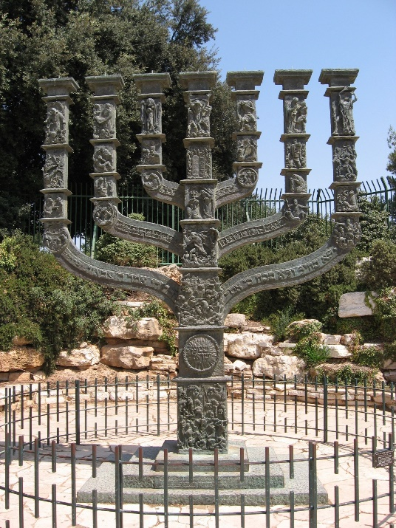
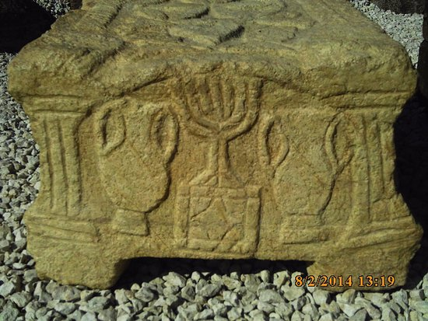

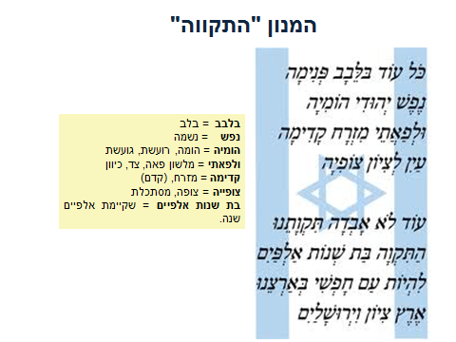

ההמנון הלאומי, "התקווה", מבטא את רצונו של העם היהודי לשוב לארץ ישראל ולחיות בה בעצמאות מדינית. ההמנון מבטא לאומיות אתנית כיוון שהוא מתייחס במילותיו להיסטוריה המשותפת של העם היהודי.

הסבר מהו המנון?
_______________________________________________________________________________________________________________________________________________________________________________________
האם אתה מכיר המנונים של מדינות אחרות?
_____________________________________________________________
מתי שרים את ההמנון? וכיצד מתנהגים בהשמעת ההמנון?
_______________________________________________________________________________________________________________________________________________________________________________________
הידעת ?
- מקור המילה המנון הוא מקור יווני - (hymnos)
שיר שבח, שיר עלילות גבורה על אלים ועל גיבורים קדומים.
במעבר לשפות שונות המילה קיבלה משמעות של שיר תפילה דתי.
לפני כ-200 שנה כשמדינות רבות הקימו משטרים חדשים, הרגישו האזרחים משוחררים. המושג המנון הפך לשיר רשמי לכבוד העם, המדינה וביטא רגשות לאומיים. ההמנון הלאומי משמש סימן היכר ממלכתי למדינה המבטא את ריבונותה והרעיונות הלאומיים של העם.
המנון ישראל - התקווה
- השיר נכתב ע"י נפתלי הרץ אימבר (1856-1909).
- השיר נכתב תחילה בשם "תקוותינו", אך רק שני הבתים הראשונים התקבלו כהמנון.
- מיד עם פרסומו הושר בפי כול בארץ ישראל וגם בחו"ל.
- החל מהקונגרס החמישי, 1901. הושר השיר בסיום כל קונגרס.
ומאז ללא כל משאל והחלטה הסתיימו כל הקונגרסים בשירת התקווה.
בשנת 1933 בקונגרס ה- 18 הוכר כהמנון ההסתדרות הציונית.
- בטקס הכרזת המדינה בשנת 1948 הושרה בתחילת האסיפה,
נוגנה בסופה ושודרה לרחבי העולם ב"קול ישראל".
- שנים רבות נמנעה כנסת ישראל מלהכריז חוקית על "התקווה" כהמנון המדינה, מתוך התחשבות במיעוטים הלא-יהודיים (הערבים, הדרוזים, הבדווים, הצ'רקסים והאחרים) עבורם "נפש יהודי הומייה" היא אמירה מנוכרת ובעייתית.
- בשנת 1994 נכתב ב"חוק הכנסת" כי טקס ישיבת הפתיחה של הכנסת יינעל בשירת "התקווה". כך מצאה "התקווה" את דרכה אל חוקי מדינת ישראל בדרך אגב.
- בשנת 2004 הועבר תיקון ל"חוק הדגל, הסמל והמנון המדינה", המגדיר את "התקווה" כהמנון הרשמי והקבוע של מדינת ישראל (126 שנים לאחר כתיבתה).
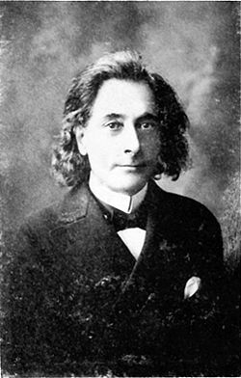
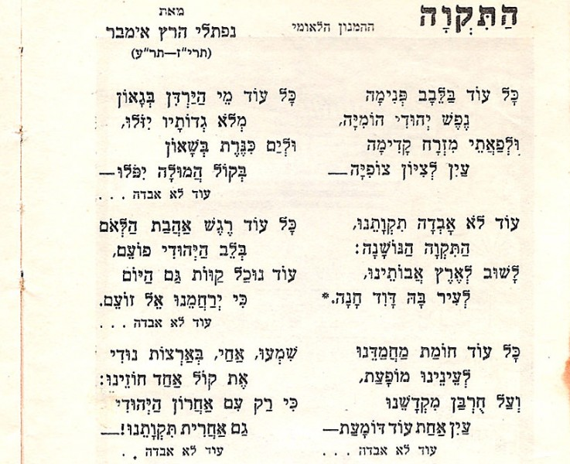
נפתלי הרץ אימבר
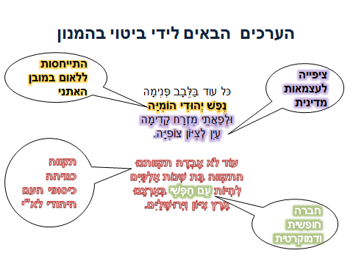
חוק הדגל, הסמל וההמנון
חוק הדגל, הסמל והמנון המדינה, התש"ט-1949, שהתקבל ביום 24 במאי 1949,[1] מסדיר את מעמדם המשפטי והמדיני של דגל מדינת ישראל, סמל מדינת ישראל והמנון מדינת ישראל, "התקווה". עם אישורו נקרא החוק בשם חוק הדגל והסמל, ועסק רק בדגל המדינה ובסמלהּ. בשנת 2004 נוספה לחוק הסדרה של המנון המדינה, ושמו שונה בהתאם.
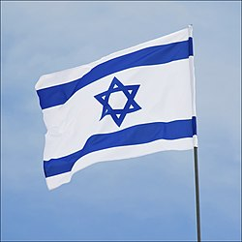


דגל המדינה אומץ על בסיס דגלה של התנועה הציונית מיום היווסדה ב-1897. דגל זה עוצב על פי הטלית ביוזמתו של דוד וולפסון, מנהיג התנועה הציונית לאחר מותו של הרצל. דגל זה הועדף על פני "דגל שבעת הכוכבים" שהציע הרצל. לאחר התלבטות בחרה מועצת המדינה הזמנית את דגל התנועה הציונית באופן רשמי לשמש כדגלה של מדינת ישראל ב-28 באוקטובר 1948, והוא הועדף על פני רעיונות אחרים, בעיקר בשל הפופולריות הרבה שהייתה לו בציבור היהודי.

חשיבות הסמלים
סמלים הם גורם חשוב מאוד לכל חברה אנושית. כל ארגון אנושי זקוק להם, יוצר ומשתמש בהם. הם מהווים מוקד להזדהות וכבוד, וגורם מאחד של תושבי מדינה בינם לבין עצמם. סמלים מייחדים את תושבי המדינה מעניקים להם זהות משל עצמם ומגדירים אותם לעומת חברות אחרות.
לאמתו של דבר סמלים הם מעין "קוד", צופן למרכיבים תרבותיים, חברתיים וערכיים הקיימים בכל מדינה מודרנית.
שאזרחיה של מדינה רואים את סמליהם, הם חשים תחושות של גאווה והשתייכות, הנובעות מן המטען הרגשי והערכי הטמון בסמל.
בכל מדינה קיימים סמלים לאומיים רבים כמו הדגל, סמל המדינה, ההמנון והמטבע, על שמו ותוכנו. גם ימי חג לאומיים ושמות של אישים המונצחים ברחובות וכיכרות הופכים ברבות השנים למעין סמלים לאומיים. הצורך בסמלים של מדינות וארגונים מביא לשימוש חוזר בסמלים עתיקים וליצירת סמלים חדשים. כך למשל, גיבורים לאומיים מן העבר הרחוק ואף מן העבר הקרוב של האומה או מיתוסים וסיפורים היסטוריים, הופכים לסמליה של האומה ומעידים על תכניה הערכיים והמוסריים.
מדינת ישראל היא מדינה שאנשיה התקבצו מארצות רבות ומתרבויות ומסורות שונות. לכן קביעת סמלי המדינה הייתה בעלת חשיבות רבה עבורה ונושא למחלוקות וויכוחים, ששיקפו את קשת הדעות והתרבויות שהרכיבו את המדינה הצעירה. תהליך היווצרות סמליה ובחירתם של סמלים עתיקים יכול ללמד על חשיבותם של ערכים שונים אשר המדינה החדשה אימצה, בתהליך עיצובה כמדינת לאום.

חוקי המדינה – ביטוי למדינה יהודית:

ניתן לסווג את החוקים לשלושה תחומים:
- חוקים המבטאים דת יהודית
- חוקים המבטאים תרבות יהודית
- חוקים המבטאים לאום יהודי
חוק שעות עבודה ומנוחה | - החוק מגדיר את שעות העבודה וימי עבודה ומנוחה במשק  - ליהודים נקבעה השבת כיום השבתון השבועי. ללא יהודים- בשישי, שבת או ראשון לפי בחירתם
חוק איסור גידול חזיר | - החוק אוסר גידול חזיר באזורים יהודים ומוסלמים  - החוק אינו אוסר על אכילת חזיר/גידול חיות לא כשרות אחרות  - האיסור על גידול חזיר נובע ממעמדו השלילי הסמלי וההיסטורי ביהדות
חוק חג המצות | - החוק אוסר על בעלי עסקים הצגת ומכירת חמץ ברשות הרבים באזורים יהודים במהלך ימי חג הפסח  - החוק אינו אוסר אכילת חמץ
חוק בתי הדין הרבניים | - החוק קובע שכל אזרחי ישראל מחויבים להתחתן ולהתגרש במסגרת בתי הדין של בני דתם וממילא נישואין וגירושין של יהודים בישראל יערכו על פי דין תורה  - (החל מ-2010 המדינה מאפשרת נישואין אזרחיים לאזרחים שהינם חסרי דת)
חוק יום הזיכרון לשואה ולגבורה | - החוק קובע את יום כ"ז בניסן (התאריך הלועזי משתנה בכל שנה) כיום הזיכרון לשואה ולגבורה  - החוק מבטא את הזיקה של מדינת ישראל להיסטוריה של העם היהודי
חוק השבות | - חוק משנת 1950 הקובע שכל יהודי זכאי לעלות לארץ  - החוק מאפשר גם לבני/בנות זוגם של יהודים, ילדיהם של יהודים ובני/בנות זוגם, ונכדיהם של יהודים ובני/בנות זוגם לעלות לארץ (אם כי הם לא נרשמים כיהודים)  - חוק זה נובע מתפיסת היסוד של מדינת ישראל כמדינת הלאום של כל יהודי העולם

1. הקף בעיגול את התשובה הנכונה
1. מהו חוק השבות?
א. כל אדם זכאי לעלות לארץ ישראל .
ב. כל הצאצאים של אדם יהודי זכאים לעלות למדינת ישראל.
ג. כל יהודי זכאי לעלות למדינת ישראל.
ד. כל אדם זכאי לתעודת עולה .

- אנה היא נוצרית חילונית שחיה ברוסיה ונישאה שם בנישואים אזרחיים לאלכס – יהודי חילוני. אנה רוצה לעלות לישראל עם בן זוגה .
האם אנה זכאית לעלות לישראל ?
    - אינה זכאית לעלות לישראל
    - זכאית לעלות לישראל בתנאי שתתגייר
    - זכאית לעלות לישראל
    - זכאית לעלות לישראל בתנאי שבעלה אלכס יחזור בתשובה

- חוק חג המצות קובע כי:
א. בימי חג הפסח ימכרו רק מצות.
ב. בימי חג הפסח תיאסר מכירת חמץ בכל אזורי מדינת ישראל.
ג. בימי חג הפסח תיאסר הצגת ומכירת חמץ בישובים יהודיים.
ד. כל התשובות הנכונות

- חוק איסור גידול חזיר קובע כי :
א. החוק אוסר אכילת חזיר.
ב. החוק אוסר גידול חזירים במקומות שיש בהם אוכלוסייה יהודית
ומוסלמית.
ג. החוק אוסר גידול חזירים בכל הארץ.
ד. החוק אוסר גידול, מכירה ואכילה של חזירים במקומות שיש בהם
אוכלוסייה יהודית ומוסלמית

- החוק קובע שכל אזרחי ישראל מחויבים להתחתן ולהתגרש במסגרת בתי הדין של בני דתם וממילא נישואין וגירושין של יהודים בישראל יערכו
- על פי רצונו של כל אדם
- על פי דין תורה
- על פי בית המשפט
- על פי הממשלה

- ליהודים נקבעה השבת כיום השבתון השבועי. ללא יהודים- בשישי, שבת או ראשון לפי בחירתם – מה שמו של החוק?
- חוק בתי הדין הרבניים
- חוק השבתון
- חוק חופש דת
- חוק שעות עבודה ומנוחה

7. סמלי המדינה הם:
א. המנורה וענפי זית
ב. הדגל
ג. המנון התקווה
ד. כל התשובות נכונות

8. סמלי המדינה מבוססים על:
א. המורשת של כל אזרחי המדינה.
ב. המורשת הבריטית.
ג. המורשת היהודית.
ד. המורשת של עמי האזור

9. סמל המדינה, הדגל וההמנון הם סמלי מדינת ישראל המבטאים את:
א. היות ישראל מדינה יהודית.
ב. היות ישראל מדינה דמוקרטית.
ג. היות ישראל מדינת כל אזרחיה.
ד. היות ישראל מדינה יהודית ודמוקרטית.

10. צבעי הדגל, תכלת ולבן, הם צבעי ...
א. הים
ב. הטלית
ג. חניה בתשלום
ד. השמים

11. סמל המדינה הינו...
א. חנוכייה ומשני צדיה ענפי זית
ב. יונה לבנה כשבפיה ענפי זית
ג. מגן דוד במרכז ולציידו פסי כחול לבן
ד. המנורה שעמדה בבית המקדש בירושלים ומשני צדיה ענפי זית

12. המנון המדינה, "התקווה", מבטא את ...
א. שאיפת העם היהודי לחיות בכל מדינה בעולם
ב. שאיפת כלל אזרחי המדינה לחיות במדינה דמוקרטית
ג. שאיפת העם היהודי לחזור לארצו ולחדש בה את חרותו המדינית
ד. כל התשובות נכונות

משימת בחירה
"רבים מהאזרחים הלא יהודים בישראל מתקשים להזדהות עם סמלי המדינה. לדבריהם, סמלים אלו אינם מייצגים אותם כאזרחים כיוון שהם נותנים מקום רק ללאום היהודי. לכן לדעתם יש לשנות את סמלי המדינה כך שייצגו את כל אזרחי המדינה – יהודים ושאינם יהודים."
הבע את עמדתך בעניין זה:
- הקף בעיגול האם אתה תומך או מתנגד לטענת האזרחים הלא יהודים בישראל.
אני תומך / אני מתנגד
דמוקרטיה
נמק את עמדתך
_________________________________________________________________________________________________________________________________________________________________________________________________________________________________________________________________________________________________________________


לסיום יחידת לימוד זו, חשובה לנו דעתך! בחר וענה על שאלה אחת (אתה מוזמן כמובן לענות ולשתף יותר..)

דבר חדש שלמדתי
__________________________________________________________________________________________________________________________
נושא או דבר שעניין אותי...
__________________________________________________________________________________________________________________________
מושג שהיה לי קל ללמוד ולהבין...
__________________________________________________________________________________________________________________________
מושג שהיה לי קשה להבין...
__________________________________________________________________________________________________________________________
שאלה שאני רוצה לשאול ...
_____________________________________________________________________________________________________________________________________________________________________

